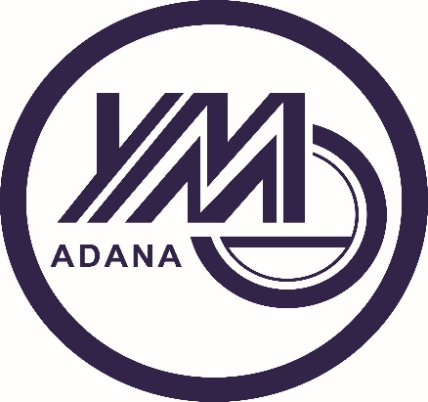

**01.01.2024 – 31.12.2024**

**FAALİYET RAPORU**

**ADANA**

**YEMİNLİ MALİ MÜŞAVİRLER**

**ODASI**

**ADANA YEMİNLİ MALİ MÜŞAVİRLER ODASI**

**Oda Başkanının Sunuşu**

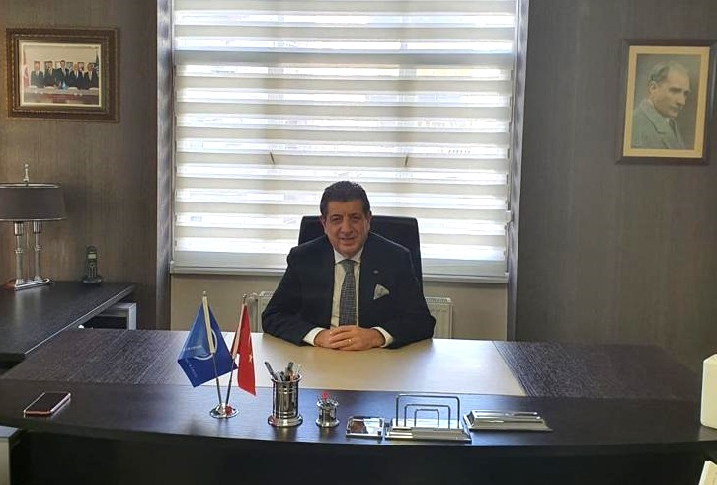

**Değerli Üstatlarım ve Meslektaşlarım,**

Yönetim Kurulu olarak 2024 yılında gerçekleştirdiğimiz faaliyetlerin özetini sunmak amacıyla bu rapor hazırlanmıştır.

Yönetim kurulumuz siz değerli üstatlarımızın hak ve çıkarlarının korunması, sorunları çözüm odaklı, temsil, bilgi paylaşımı, bilgilendirme, eğitim çalışmaları gibi sosyal sorumluluk gereğini yerine getirmede kaynaklarımızı en verimli şekilde kullanmak için gösterdiğimiz çabaları takdirlerinize sunarız.

Oda Yönetim Kurulunun her bir faaliyeti, siz değerli Üyelerimizin katkılarıyla daha anlamlı hale gelir. Oda bayrağımızın daha yüksek yerlere taşımak kişiye değil siz değerli tüm oda üyelerinin el birliği ile mümkündür.

Bu vesileyle Yönetim kurulu başkanlığım süreci boyunca göstermiş olduğunuz güven ve desteğiniz ile iş birliği içinde bulunduğumuz tüm kurumlara teşekkür ederim.

Oda Yönetim Kurulu olarak sağlık, mutluluk, huzur, bereket ve başarılar dileriz. Sevgi ve saygılarımızla,

**Kemal ALTUNAY**

**Yönetim Kurulu Başkanı**

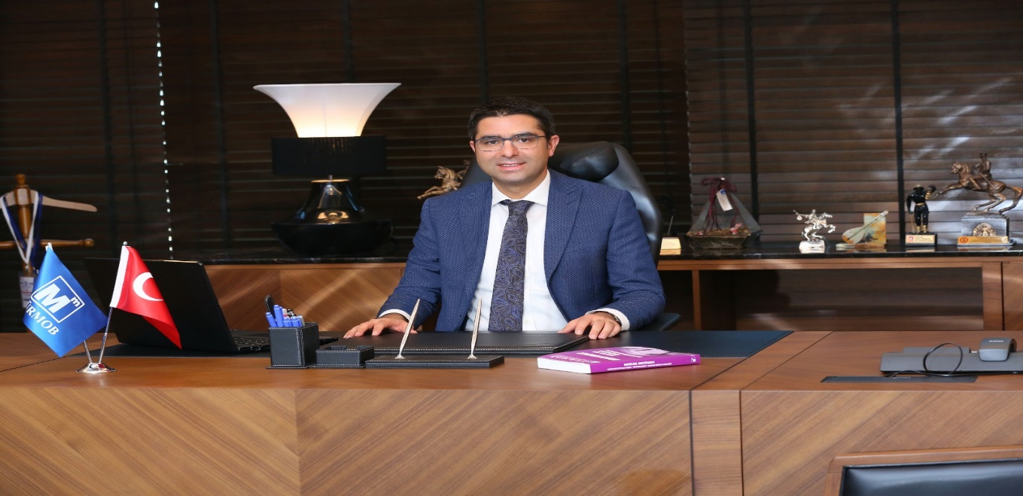

**GENEL BAŞKAN SUNUŞ**

2024 yılı hem Türkiye hem de küresel ekonomi için önemli gelişmelerin yaşandığı bir yıl oldu. Türkiye ekonomisinde büyüme, enflasyon, dış ticaret ve kredi notlarındaki gelişmeler öne çıkarken, küresel ekonomide farklı bölgelerde değişen dinamikler etkili oldu.

Türkiye ekonomisi, yılın ilk çeyreğinde yüzde 5,3 gibi güçlü bir büyüme kaydetmesine rağmen, ilerleyen dönemlerde büyüme hızında yavaşlama yaşandı. Yıl genelinde büyüme oranı yüzde 2,5-3 aralığında kaldı. Enflasyon, Türkiye’nin en önemli ekonomik sorunlarından biri olmaya devam etti ve yıl sonunda yüzde 50 seviyelerine ulaştı. Bu durum, Merkez Bankası’nın faiz oranlarını yüzde 50 seviyelerine kadar yükseltmesine neden oldu. Sıkı para politikaları, kredi maliyetlerini artırarak iç talepte daralmaya yol açtı.

Dış ticaret tarafında ise olumlu gelişmeler yaşandı. İhracattaki artış ve ithalattaki düşüşle birlikte dış ticaret açığı yüzde 30’dan fazla daraldı. Avrupa ve Orta Doğu pazarlarında artan talep, ihracatçılar için önemli bir destek sağladı. Ayrıca, Türkiye’nin uluslararası kredi notu, ekonomik reformlar ve dış ticaret performansı sayesinde yükseldi. Yabancı yatırım girişleri yıl içinde artış gösterirken, işsizlik oranı yüksek seviyelerde kaldı.

Küresel ekonomi ise 2024 yılında karmaşık bir tablo çizdi. Küresel büyüme oranı yüzde 2,8 seviyesinde gerçekleşti. Gelişmiş ülkelerde büyüme hızının yavaşladığı ve özellikle ABD ile Avrupa’da faiz artırımlarının etkili olduğu görüldü. Buna karşın, gelişmekte olan ülkeler enerji ve tarım ürünlerine yönelik artan talepten faydalandı. Enflasyon baskıları, gelişmiş ülkelerde kısmen azalırken, faiz oranlarının yüksek seviyelerde tutulması büyüme üzerindeki etkisini sürdürdü. Asya-Pasifik bölgesinde ise daha gevşek para politikaları ekonomik büyümeyi destekledi.

Enerji ve emtia piyasalarında istikrarlı bir seyir izlenirken, Orta Doğu’daki jeopolitik gerilimler ve Rusya-Ukrayna savaşının devam eden etkileri, enerji tedarik zincirini zaman zaman kesintiye uğrattı. Yeşil enerjiye yapılan yatırımlar artmaya devam ederken, elektrikli araçlar ve yenilenebilir enerji projeleri ön planda yer aldı.

Teknoloji sektöründe ise yapay zeka ve yenilikçi yazılımlar büyümeyi destekleyen unsurlar arasında öne çıktı.

Ancak, Çin ve ABD arasındaki ticaret gerilimleri ve gelişmekte olan ülkelerdeki borç krizleri küresel ekonomik istikrarı tehdit eden unsurlar arasında yer aldı.

Genel olarak, 2024 yılı Türkiye için ekonomik reformların etkisinin görüldüğü, ihracattaki artışın olumlu katkı sağladığı, ancak yüksek enflasyon ve iç talepte daralma gibi sorunların devam ettiği bir yıl oldu.

Küresel düzeyde ise enerji ve teknoloji sektörlerindeki yatırımlar olumlu bir görünüm sunarken, jeopolitik belirsizlikler ve durgunluk endişeleri yılın temel gündem maddeleri arasında yer aldı.

Ekonomide yaşanan sıkıntı ve sorunlardan kurtulmak, ekonominin çarklarının güçlü bir şekilde dönmesi en büyük beklenti ve dileğimizdir. Katma değeri yüksek, sürdürülebilir bir ekonomiye yönelik politika anlayışının hayata geçirilmesi ekonomimiz için çözüm noktası olacaktır. Türkiye sıkıntı ve sorunlarını aşabilmek için mutlaka ekonomik gelişim rotasını bilime ve üretime dayandırmak zorundadır.

Küresel düzeyde ve ülkemizde yaşanan tüm gelişmeler elbette Muhasebe Meslek Mensuplarını, Odalarımızı ve Üst Birliğimiz TÜRMOB’u yakından etkiliyor.

Mesleki sorunlarımızın çözümünü, ülkemizin sorun ve uygulamalarından ayırmak mümkün değildir. Mesleki sorunlarımızın önemli bir bölümünün çözümü yasal düzenlemeler gerektirmektedir. Sorunları ilgililere, yasama organına anlatmak, kabul ettirmek ve gerekli düzenlemelerin yapılmasını sağlamak maalesef bazen uzun süre gerektirmektedir. Biz sorunlarımızın kararlı bir şekilde takipçisi olmaya ve sonuç alıncaya kadar anlatmaya, mücadele etmeye devam edeceğiz.

Yasalardan ve mevzuattan kaynaklanan sorunların çözümü için Bakanlıklarımız, siyasi partilerimiz, grup başkanvekillerimiz, milletvekillerimiz, kurum ve kuruluşlarımızın yöneticileri ile sürekli bir diyalog halindeyiz. Taleplerimizi ve önerilerimizi, hazırladığımız raporlarla destekleyerek çözüm sürecine katkıda bulunuyoruz.

TBMM Plan ve Bütçe Komisyonu’nda ele alınan vergi ile ilgili her konuda TÜRMOB olarak rapor hazırlayarak görüş ve önerilerimizi sunuyoruz. TÜRMOB, sunduğu raporlarıyla, önerileriyle çözüm sunan bir anlayış içerisinde çalışmalarını sürdürmektedir.

Mesleğin uzun vadeli perspektifini planlamak ve bu doğrultuda adımlar atmakla birlikte, günlük sıkıntıları ve sorunları çözme gayreti içerisinde bulunmaktayız.

Mesleğimiz adına önemli kazanımlar elde ettik. Birçok alanda başarılı çalışmalar gerçekleştirdik. Her zaman Odalarımızın yanında olduk. Hizmet ve eğitim tesisi olmayan Odalarımıza destek vererek ihtiyaçlarını karşılamalarını sağladık.

TÜRMOB, olarak eğitim her zaman önceliğimiz oldu. Bu dönemde de mesleki gelişime katkı sunacak birçok eğitim gerçekleştirdik.

2023 yılında başlattığımız SÜRGEM eğitimlerinde önemli bir ilerleme kaydederek bu alana yoğun bir odaklanma sağladık ve eğitimin gücünün bilincinde olarak mesleki gelişimimize yön verdik.

2024 yılında ise senkron eğitimlerde 17 farklı konuda toplam 217 sanal sınıfta 16.000’in üzerinde katılımcıya toplam 434 saat ders verdik. Ayrıca, 52 saati bulan 16 farklı konuda asenkron eğitim düzenledik.

Mesleğin geleceğine yön vermek amacıyla çeşitli çalıştaylar, toplantılar ve etkinlikler düzenleyerek, bugünden geleceğe güçlü adımlar atıyoruz. Dünyadaki hızlı değişimlere uyum sağlayarak, mesleğe ve meslek mensubuna değer katmak için tüm gücümüzle çalışmalarımıza devam ediyoruz.

Uluslararası düzeyde gerçekleştirilen müzakereler ve elde edilen deneyimler, kurumsal değer yaratma, sürdürülebilir kalkınma ve toplumun değişen beklentilerini karşılamak için yalnızca finansal değil finansal olmayan verileri de içeren karşılaştırılabilir, güvenilir bilgiler sunan yeni bir raporlama sistemine ihtiyaç olduğunu ortaya çıkarmıştır. Sürdürebilirlik, diğer bir deyişle devamlılık konusunda muhasebe mesleği yönetimsel, çevresel ve sosyal açıdan bilgilerin raporlanmasında işletmeler ve yatırımcılar için kilit rol üstlendi.

TÜRMOB’un ana hedefi, mesleğimizi sağlam temeller üzerine inşa ederek yarınlara güvenle taşımaktır. Bu doğrultuda, meslek mensuplarına gerekli becerileri kazandırmaya ve onları geleceğe en iyi şekilde hazırlamaya yönelik çalışmalarımıza hız kesmeden devam edecektir.

Gerçekleştirmekte olduğumuz ve programladığımız çalışmalarla meslekte hizmet kalitesini artırarak, mesleki uzmanlık alanlarına yönelerek, mesleğin yarınlarına güvenle bakmaya devam edebiliriz. Teknolojide yaşanan gelişimi, fırsata çevirdiğimiz ölçüde, etkinliğimizi ve varlığımızı artırarak devam ettirebiliriz.

TÜRMOB, kurum ve kuruluşlarımızla karşılıklı anlayış ve iş birliği içerisinde çalışmalarını sürdürmektedir. Önümüzdeki çalışma döneminin ülkemizde ve dünyada; ekonominin istikrara kavuştuğu, adaletin sağlandığı, işsizliğin son bulduğu, toplumun barış ve huzur içinde yaşadığı, sorunların çözüldüğü bir dönem olmasını arzuluyorum.

Sağlıkla ve umutla dolu yarınlara bakabilmek dileğiyle, saygılarımı sunarım.

**Emre KARTALOĞLU**

**TÜRMOB Genel Başkanı**

**Misyonumuz**

Üyelerimizin mesleklerini en iyi şekilde icra etmeleri için mesleki gelişimlerini sağlayacak eğitim ve danışmanlık hizmetlerini vermek. İşletmelerde faaliyetlerin ve işlemlerin sağlıklı ve güvenilir bir şekilde işleyişini sağlamak, faaliyet sonuçlarını ilgili mevzuat çerçevesinde denetlemeye, değerlendirmeye tabi tutarak gerçek durumu ilgililerin ve resmi mercilerin yararlanmasına tarafsız bir şekilde sunmak ve yüksek mesleki standartları gerçekleştirmek

Yeminli Mali Müşavirlik mesleğinde, araştıran, bilgi üreten, öncü kurum olmak.

**Vizyonumuz**

Ekonominin unsurlarını toplum adına denetleyen üyelerimizi, ülkemizde ve uluslararası düzeyde saygın bir konuma getirmektir.

**Temel Bilgiler**

**YÖNETİM KURULU**

Başkan : Kemal ALTUNAY

Başkan Yardımcısı : Yılmaz UÇAK

Oda Sekreteri : Cihangir ÖZKÖK

Sayman : Oğuz Üçler EROL

Üye : Mahmut ATLAR

**DİSİPLİN KURULU**

Başkan : Mustafa ÖZGÜVEN

Başkan Yardımcısı: : Miktat KESKİN

Üye : Selahattin GÜLEN

Üye : Figen KARAİL

Üye : Ayhan ONAN

**DENETİM KURULU**

Başkan : Bülent ÇAĞLAYAN

Üye : Nurten PEHLİVAN

Üye : Sedat BÖCEK

**Haksız Rekabetle Mücadele Kurulu**

Başkan : Salim KÖYBAŞI

Başkan Yardımcısı : Mustafa TEMUR

Üye : Mustafa ATEŞ

Üye : Emrah ÇIRAK

Üye : İbrahim AKTAN

Üye : M.Özgür DOĞAN

Üye : Niyazi ALTUNBAŞ

Üye : Yusuf ARTAR

Üye : Naci KESKİN

**Mevzuat İzleme ve Değerlendirme Kurulu**

Başkan : Nevzat BARAK

Başkan Yardımcısı : Erkan OLTULU

Üye : Önder ÖZSOY

Üye : M.Bahadır BALCILAR

Üye : Tahir YILDIZ

Üye : Ömer GÜLER

Üye : İsmail CANSEVER

Üye : Şuayip GÖK

Üye : Cumali KÜREÇ

Üye : M.Akif KILAÇ

Üye : Sevgi DANIŞAN

**Sosyal Faaliyetler ve Halkla İlişkiler Komisyonu**

Başkan : Naci KESKİN

Başkan Yardımcısı : Okan ÖZANDAÇ

Üye : Duygu AKYOLLU

**Başvuru ve Değerlendirme Komisyonu**

Başkan : Ahmet AKIN

Başkan Yardımcısı : Secattin MARAŞLIOĞLU

Üye : Vahit MERTER

Üye : Harun DUMLU

**e-Tam Tasdik,e-KDV İadesi Raporu,YMM’lik Denetim Standardı ve Tek Tebliğ Komisyonu**

Başkan : Yılmaz UÇAK

Başkan Yardımcısı :Musa İNCİ

Üye : Ayhan TEMUR

Üye : Mehmet YILDIZ

Üye : Ramazan AKTAŞ

**Etik Komisyonu**

Başkan : Hüseyin ERYILMAZ

Başkan Yardımcısı : Hıdır GÜLER

Üye : Metin ARSLAN

Üye : Ramazan ÇEVİRGEN

Üye : Ferhat DEMİRKIRAN

Üye : İsa KARŞI

**Avrupa Birliği ve Kalkınma Ajansları Komisyonu**

Başkan : M.Fatih DİKİCİ

Üye : Davut TAŞDELEN

Üye : Oğuzhan YARGICI

Üye : Hüseyin GÖKPINAR

**Oda Temsilcileri**

Mersin İl Temsilcisi : İsa KARŞI

Antakya İl Temsilcisi : Kemal ALTUNAY

İskenderun İl Temsilcisi : Zafer KUTLU

**Danışma Meclisi**

Odamız Yönetim Kurulunun çalışma prensiplerinde temel ilke, mesleğe gönül vermiş ve uygulamada gerek misyonu ve gerekse de vizyonuyla mesleğin gelişmesine katkı sunmuş olan tüm mensuplarını danışma meclisi üyesi olarak kabul etmiş ve önemli konularda, tamamını toplamak suretiyle görev yapmaya gayret göstermiştir.

**Oda Organizasyon Yapısı**

Odamız bünyesinde aşağıda adları belirtilen personeller görev yapmıştır. Bunların içerisinde eğitim durumu nazara alınmak suretiyle Özge TÖR; Genel İdare Müdürü, Meltem NAMLI ise Genel İdare Müdür Yardımcısı olarak görevlendirilmiştir.

**Üye İstatistik Bilgileri**

**Faaliyet Durumlarına göre;**

**AKTİF ÇALIŞAN ÜYE SAYISI : 125**

**AKTİF ÇALIŞMAYAN ÜYE SAYISI : 47**

**01.01.2024– 31.12.2024 tarihleri arasındaki üye hareketleri**

Oda siciline 3 kişi kaydolmuştur, bunlardan 3 tanesi çalışanlar listesine,3 üyemiz çalışmayanlar listesinden çalışanlar listesine kayıt olmuştur, 2 üyemiz nakil yoluyla başka Odaya kaydolmuştur,1 üyemiz nakil yoluyla Odamıza kayıt olmuştur , 3 üyemiz vefat etmiştir.

**Odamıza Kayıtlı Şirket İstatistikleri**

Odamıza kayıtlı 36 şirket bulunmakta olup, bunlardan 4 tanesi şube şeklinde kayıt yaptırmıştır, 4 şirket bu yıl kayıt yaptırırken, 1 şirket Odamız kayıtlarından silinmiştir.

**ADANA YEMİNLİ MALİ MÜŞAVİRLER ODASININ FAALİYETLERİ**

Belirli aralıklarla düzenlenen Yeminli Mali Müşavirler Odaları Başkanlar Kurulu Toplantılarına Odamız Yönetim Kurulunca katılımlarda bulunulmuştur. Bu toplantılar aşağıdaki gibidir. 2024 yılı içinde yapılan aşağıda belirtilen Başkanlar Kurulu toplantılara Odamız adına Yönetim Kurulunca katılınmış ve Odamız temsil edilerek toplantı konuları hakkında Odamızın görüşleri belirtilerek kararlara iştirak sağlanmıştır.

**Toplantı – Seminer -Diğer Odalarla İlişkiler**

1. 03.02.2024 tarihinde “Vergi Usul Kanununa Göre Enflasyon Düzeltmesi” semineri Odamızca YMM Abdullah KİRAZ tarafından üyelerimize seminer verilmiştir.
2. 12.02.2024 tarihinde 06.02.2023 depreminin birinci yılında Ekonomik ve Sosyal sorunlara ilişkin TÜRMOB basın toplantısına Oda başkanımız Kemal ALTUNAY katılmıştır.
3. İstanbul YMM Odasında 02 Şubat 2024 tarihinde yapılan 129.YMM Oda Başkanları Kurulu toplantısına katılım sağlanmıştır.
4. 03-07 Mart 2024 tarihlerinde 18. Türkiye Muhasebe Standartları Sempozyumuna Oda Başkanımız Kemal ALTUNAY katılım sağlamıştır.
5. 09.03.2024 tarihinde “VUK kapsamında Uygulamalı Enflasyon Düzeltmesi” konulu seminerimiz Adana Sanayi Odasında gerçekleşmiştir.
6. 11 Mart 2024 tarihinde yapılan 130.YMM Oda Başkanları Kurulu toplantısına (zoom üzerinden) katılım sağlanmıştır
7. 20.03.2024 tarihinde Gelir İdaresi Başkan Yardımcısı Sn. Faruk GÖZÜBÜYÜK, Adana Vergi Dairesi Başkanı Sn. Ümit GÜNER ve Grup Müdürleri Odamızı ziyaret etmişlerdir.
8. 20.03.2024 tarihinde Gelir İdaresi Başkanlığı Grup Müdürleri ve üyelerimize Sheraton Otelinde iftar yemeği düzenlenmiştir.
9. 22.03.2024 tarihinde Gelir İdaresi Başkanlığı Grup Müdürleri ve üyelerimize Mersin Rina restaurantta iftar yemeği düzenlenmiştir.
10. 27.03.2024 tarihinde İskenderun Yelken Kulübünde Vergi Dairesi Başkanı Cemil MUSEVİTOĞLU , Grup Müdürleri, Vergi Dairesi Başkanlarının katılımıyla iftar yemeği düzenlenmiştir.
11. 03 Nisan 2024 tarihinde Türmob 95. Başkanlar Kurulu toplantısına katılım sağlanmıştır.
12. 08 Mayıs 2024 İndirimli Kurumlar Vergisi Değişiklikleri hakkında Adana Sanayi Odasında YMM Soner ÜLGEN tarafından üyelerimize seminer verildi.
13. Gaziantep YMM Odasında 10 Mayıs 2024 tarihinde yapılan 131.YMM Oda Başkanları Kurulu toplantısına katılım sağlanmıştır.
14. 07-08-09 Haziran 2024 tarihlerinde Bursa’da gerçekleştirilen çalıştaya ve 132. YMM Oda Başkanları Kurulu toplantısına Yönetim Kurulu üyelerimiz katılım sağlamıştır.
15. 04 Temmuz 2024 tarihinde yapılan 133.YMM Oda Başkanları Kurulu toplantısına (zoom üzerinden) katılım sağlanmıştır.
16. 24.07.2024 tarihinde Gelir İdaresi Başkanlığında YMM Odaları sekreteryasınca ziyaret ve toplantı yapılmıştır. (İlhan Hatipoğlu Bakan Yrd.,Bekir Bayraktar GIB Başkanı , Faruk Gözübüyük GIB Bşk Yrd, Abdullah Karaboyacı GIB Bşk. Yrd.)
17. 05 Eylül 2024 tarihinde yapılan 134.YMM Oda Başkanları Kurulu toplantısına (zoom üzerinden) katılım sağlanmıştır.
18. Ankara YMM Odasında 10 Eylül 2024 tarihinde yapılan 135.YMM Oda Başkanları Kurulu toplantısına katılım sağlanmış olup, Gelir İdaresi Başkanı Mustafa ERSAN ziyaret edilmiştir.
19. 11 Eylül 2024 tarihinde TÜRMOB 96. Başkanlar Kurulu toplantısına katılım sağlanmıştır.
20. 11-12-13 Ekim 2024 tarihlerinde KGK eğitimleri kapsamında Odamızda “Şirketlerin Değerlemesi”, “BOBİ-FRS Uygulama”, “Türkiye Finansal Raporlama Standartlarındaki Güncel Gelişmeler” adı altında üyelerimize yüz yüze eğitim verilmiştir.
21. 1-2-3 Kasım 2024 tarihlerinde KGK eğitimleri kapsamında Odamızda “Bağımsız Denetim Standartlar -I”, “Bağımsız Denetim Standartları –II”, “TFRS ve BOBİ FRS’ de Duran Varlıkları Kapsamına Alan Standartların İncelenmesi”, adı altında üyelerimize yüz yüze eğitim verilmiştir.
22. 08 Kasım 2024 tarihinde yapılan 136.YMM Oda Başkanları Kurulu toplantısına (zoom üzerinden) katılım sağlanmıştır.
23. 28 Kasım 2024 tarihinde yapılan 137.YMM Oda Başkanları Kurulu toplantısına (zoom üzerinden) katılım sağlanmıştır.
24. Yönetim Kurulumuz Mersin Defterdarı Metin UZUN’ u makamında ziyaret etmiştir.10.10.2024
25. 29-30 Kasım 01 Aralık 2024 tarihlerinde KGK eğitimleri kapsamında “İç Kontrol ve İç Denetim”, “Kalite Yönetimi Sistemi-Örnekli” adı altında üyelerimize yüz yüze eğitim verilmiştir.
26. 26 Aralık 2024 tarihinde Adana Denetim Daire Başkanı Mesut KESMEN’ i Yönetim Kurulumuz makamında ziyaret etmiştir.
27. 26 Aralık 2024 tarihinde Adana Defterdarı Ahmet BALIKÇI ve Grup Müdürleri Odamızı ziyaret etmişlerdir.
28. İzmir YMM Odasında 20 Aralık 2024 tarihinde yapılan 138.YMM Oda Başkanları Kurulu toplantısına katılım sağlanmıştır.
29. Odamız gerek görüldüğü durumlarda üyeleriyle devamlı toplantılar yürütmektedir. Bununla birlikte Vergi Dairesi Başkanlıkları ve Adana SMMO ile müştereken seminerler düzenlenmektedir.

**Birlik ile İlişkiler**

Birlik ile olan ilişkiler en üst seviyede görüşülmektedir.

**Diğer Kurumlarla İlişkiler**

Özellikle üyelerimizden gelen mesleki konular hakkındaki bilgiler doğrultusunda Maliye Bakanlığı, Vergi Daireleri Başkanlıkları gibi kurumlarla iletişim kurulup dile getirilen konular açıklığa kavuşturulmak için gerekli yazışmalar yapılmıştır.

**Hukuk ve Disiplin İşleri**

Maliye Bakanlığı Gelir İdaresi Başkanlığı, Vergi Dairesi Başkanlıkları ve diğer kişi ya da kurumlardan odamıza intikal eden dosyalar öncelikle Yönetim Kurulumuzca ön incelemesi yapılmış ve gerek görüldüğü takdirde Disiplin Kuruluna sevk edilmiştir. Bu dosyalara ilişkin istatistiki bilgi aşağıdaki gibidir.

**Gelen Dosya Sayısı** : 6

Yönetim Kurulunca Sonuçlandırılan : 5

Disiplin Kuruluna Sevk Edilen : 4

Disiplin Kurulunca Sonuçlandırılan : 2

İncelemesi Devam Eden : 1

**Yönetim Kurulu Diğer Faaliyetler**

Mersin, Adana ve Antakya bölgelerinde ayrı ayrı olmak üzere, Vergi Dairesi Başkanı ve Grup Müdürlerinin de katıldığı bu bölgelerde yaşayan meslektaşlarımızla KDV iade işlemlerinin ve diğer idare ve YMM arasındaki işlem ve işlerin görüşüldüğü, sorunların ve çözümlerin dile getirildiği toplantılar düzenlenmiştir.

**ODA YAYINLARI**

Güncel haberler, Odamızca yapılan duyurular, meslek mensuplarımız için gerekli önemli haber ve bilgileri içeren yenilenen web sitemiz “[**www.adanaymmo.org.tr**](http://www.adanaymmo.org.tr)**”** adresinden yayınlarını sürdürmektedir.

“**KDV Genel Uygulama Tebliği 2024**”, “**Tüm Vergi Kanunları 2024**” , “**Enflasyon Düzeltmesi 2024”** baskı haline getirilerek üyelerimize dağıtılmıştır.

**ADANA**

**YEMİNLİ MALİ MÜŞAVİRLER ODASI**

**YÖNETİM KURULU**